Tier-Masken

Aufgabe:

Gestalte eine Maske eures Lieblingstieres aus dickem Papier / Karton (siehe Beispiele für Tier-Masken unten).

Vorgehensweise:

- Überlege zunächst, welches dein absolutes Lieblingstier ist und schaue es dir auf Fotos genau an. Notiere die wichtigsten Merkmale, woran man dein Lieblingstier erkennt (z.B. bei Elefanten: Rüssel, schlabbrige Ohren, runzelige, graue Haut, weiße Stoßzähne, kleine, runde Augen, Mund etc.)
- Halte ein dickeres Papier oder Karton DIN-A4-Größe vor dein Gesicht und nimm einen Bleistift zur Hand. Markiere nach Gefühl den Ort, wo deine Augen liegen. Schneide dort jeweils einen kleinen Kreis von 1-2 cm Durchmesser aus. Überprüfe, ob du durch die Löcher sehen kannst.
- Zeichne nun die Umrisse deines Tierkopfes mit Augen, Ohren, Maul etc. auf das Papier / den Karton.
- Damit deine Maske plastischer (dreidimensional) wirkt, solltest du mindestens ein Gesichtsteil so anbauen, dass es aus der Fläche herausragt (z.B. bei einem Vogel der Schnabel.
- Schneide die Maske der Form nach aus und bemale sie mit dickflüssiger Wasserfarbe.
Versuche dabei die Struktur der Haut / des Fells nachzuahmen (Male z.B. zunächst das Fell in der Grundfarbe, tunke dann einen Borstenpinsel in Farbe und reibe die Farbe auf einem Stück Zeitung oder Lappen aus. Tupfe mit dem Pinsel anschließend auf die Maske, sodass viele kleine Striche entstehen, die wie Haare wirken.).
- Mit Holz-Buntstiften lassen sich Details, wie Konturen um die Augen schärfen oder Schnurrbarthaare einzeichnen.
- Bohre an den Seiten, auf Höhe der Augen, jeweils ein kleines Loch in deine Maske, um ein Gummiband oder eine Schurr durchzuziehen und zu verknoten.
- Setze zuletzt deine Maske auf, kleide dich passend zum Tier (z.B. bei Elefanten: Ein grauer Kapuzenpulli). Mache ein Foto von dir als dein Beitrag zur virtuellen „Kostümschau“.

Beachtet folgende Punkte:
- Ordentlich ausmalen, die Karton- bzw. Papierfarbe soll nicht mehr sichtbar sein.
- Male bzw. zeichne bei den Augen ganz genau, sie hauchen deiner Maske Leben ein.

Kriterien:
- Erkennbarkeit des ausgewählten Tieres
- Handwerkliche Qualität
- Originalität/ Gesamteindruck

Materialien: Pappe oder dickeres Papier im DIN-A4-Format (alternativ: farbiges Tonpapier, dann entfällt das Bemalen mit Wasserfarbe), Bleistift, Schere, Gummizug oder Faden, Wasserfarben, Holz-Buntstifte

Zeitumfang: 2 Doppelstunden

Abgabetermin: Schickt bis zum xx.xx.20xx ein Foto eures Selbstporträt per Mail an: lehrer@beispieladresse.de

Beispiele - Tier-Masken

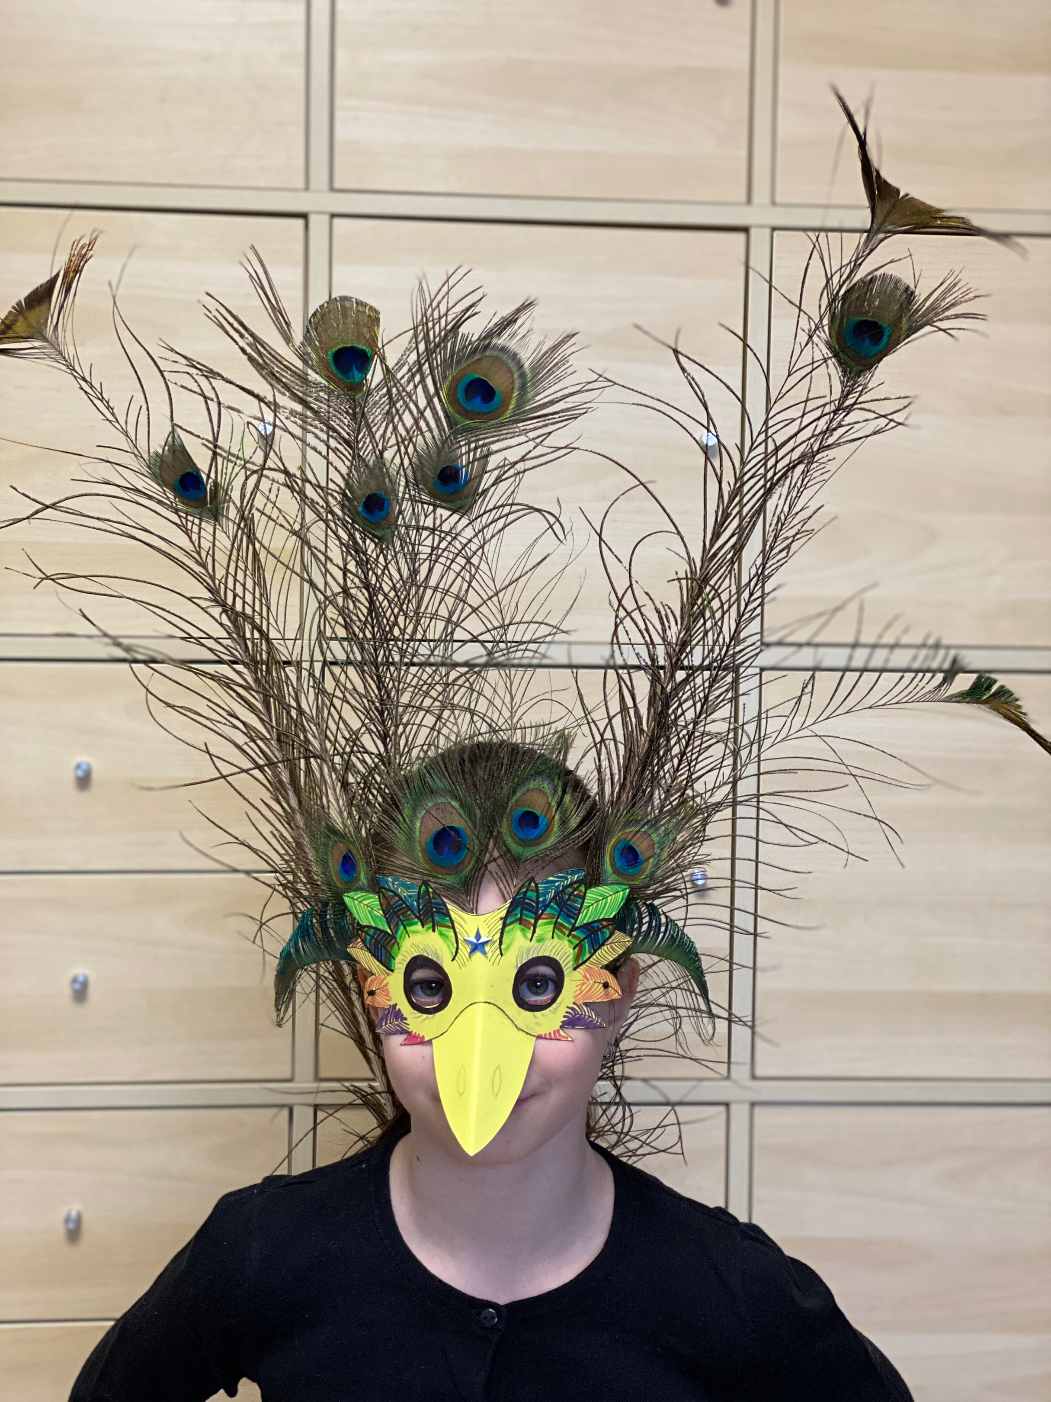
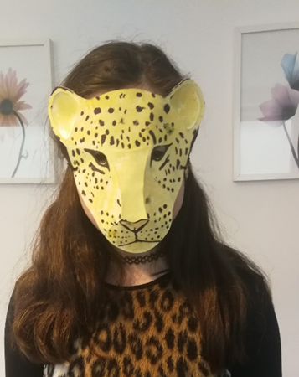

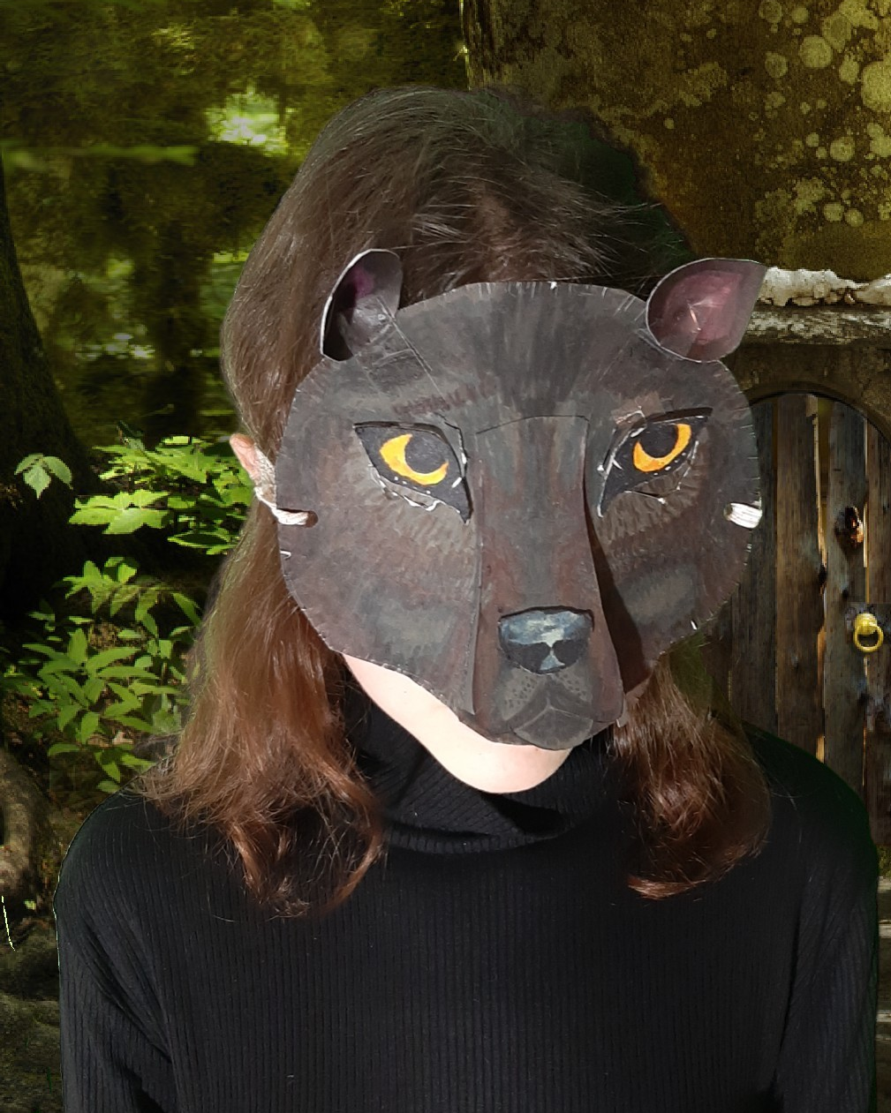
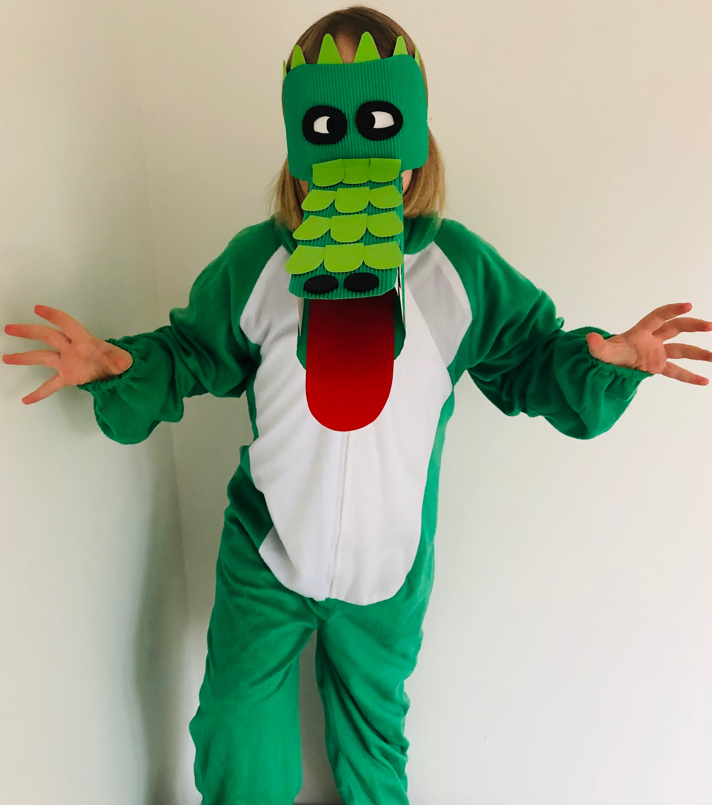

Arbeiten von Schülerinnen und Schülern des FSG-Fellbach

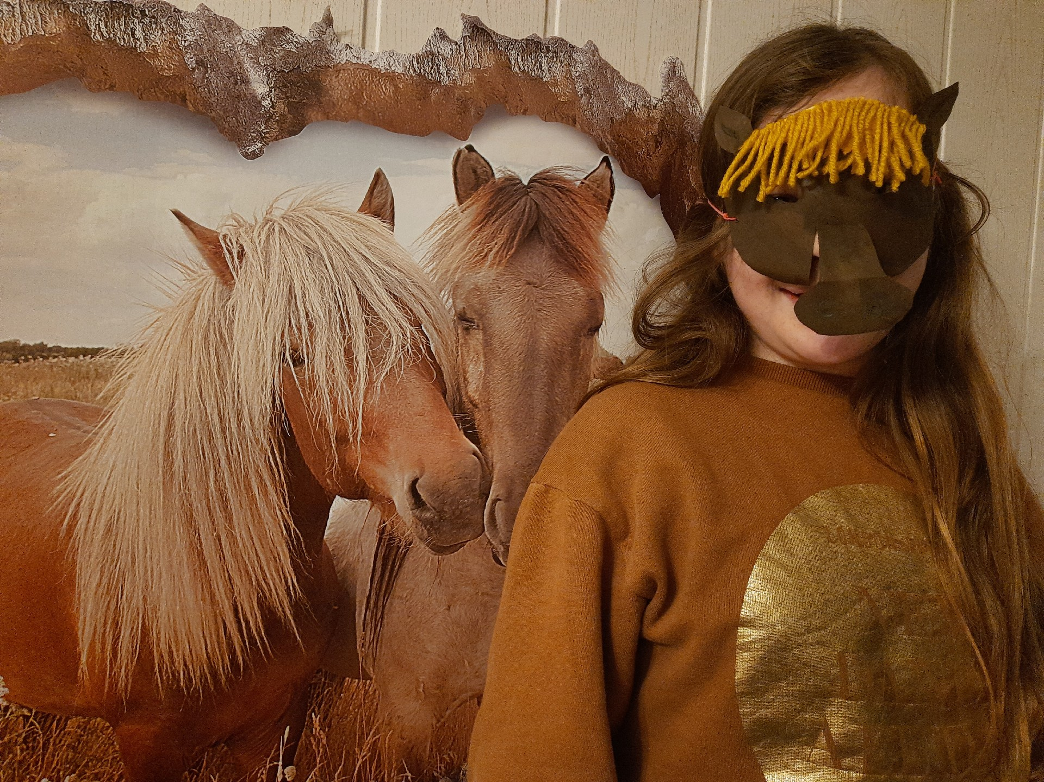

Arbeiten von Schülerinnen und Schülern des FSG-Fellbach

